Министерство образования и науки Российской Федерации

Севастопольский государственный университет

Кафедра ИС

Отчет

По дисциплине: “Численные методы”

Лабораторная работа №4

“Численное интегрирование функции”

Вариант 3

Выполнил:

ст.гр. ИС/б-22

Волобуев Ю.С.

Проверил:

Сидоров С. М.

Севастополь

2018

1 ЦЕЛЬ РАБОТЫ

Рассмотреть различные численные методы вычисления определенного интеграла.

2 ХОД РАБОТЫ

ЗАДАНИЕ. Вычислить заданные интегралы по формулам прямоугольников, трапеций, Симпсона если отрезок интегрирования разбит на n =1000 равных частей, вычислить определенный интеграл с помощью метода Монте-Карло. Сравнить приближенные значения интегралов с точными значениями, полученными на основе формулы Ньютона-Лейбница (приложение Г).

Вариант 5



Методы прямоугольников:

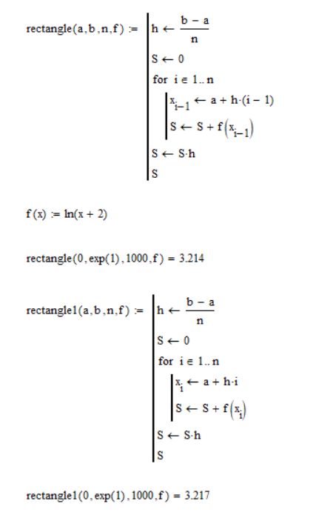

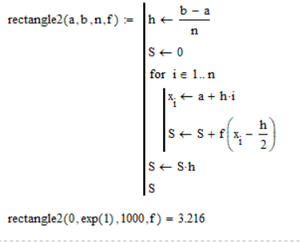

Метод трапеций:

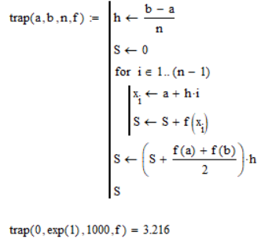

Метод Симпсона:

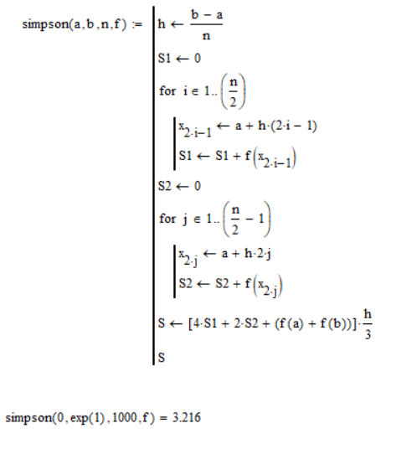

Метод Монте-Карло:

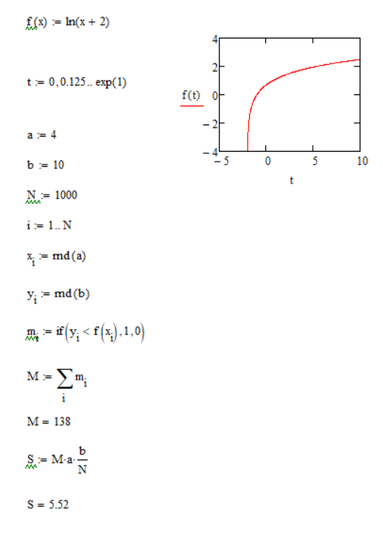

ВЫВОД

В ходе проделанной лабораторной работы были изучены различные методы вычисления определенного интеграла. Был вычислен заданный интеграл по формулам прямоугольников, трапеций, Симпсона, с помощью метода Монте-Карло.